

Proyecto: Análisis Multidimensional de Fenómenos Anómalos No Identificados (FANI)

Asignatura: Análisis II - 2026
Profesora: Camila Vergez

Integrantes Grupo 5:

Claudia Metz
Marianela Pi

Contenido
1. Descripción general, Audiencia y Propósito 3
2. Funcionalidades Requeridas y Restricciones Técnicas 3
3. Modelo de Datos 4
4. Transformación de Datos 5
Preprocesamiento Externo y Optimización (Script en Python) 5
Preprocesamiento y Enriquecimiento Relacional (ETL con Python) 5
Transformaciones en SAS Viya (Medidas y Categorías) 6
5. Navegación y Capturas de Pantalla 6
6. Consideraciones de Accesibilidad y Usabilidad (Diseño Visual) 12
7. Conclusiones y Reflexiones Personales 13

1. Descripción general, Audiencia y Propósito
- Descripción general: Tablero interactivo desarrollado en SAS Viya para la exploración espaciotemporal y el análisis relacional de más de 88,000 reportes históricos de Fenómenos Anómalos No Identificados (UAP/OVNIs), enriquecidos con factores ambientales.
- Audiencia objetivo: Investigadores de agencias de seguridad aeroespacial, analistas de datos gubernamentales y personal académico especializado en el monitoreo de anomalías atmosféricas.
- Propósito (Problemática abordada): El cliente necesita centralizar información fragmentada para optimizar los recursos de monitoreo del cielo. El dashboard permite aislar verdaderos patrones anómalos de falsos positivos al correlacionar los avistamientos con variables externas (nubosidad, iluminación lunar, proximidad aeronáutica) y generar predicciones estacionales.
Hipótesis de Trabajo:
- Sesgo Geográfico: Los reportes presentan una concentración en países anglosajones y zonas de alta densidad poblacional.
- Morfología vs. Duración: Existe una relación entre la forma del objeto y su tiempo de visibilidad.
- Factor Visibilidad: La mayoría de los avistamientos ocurren bajo condiciones de cielo despejado.
- Interferencia Aeronáutica: Una proporción de los casos se debe a la interpretación errónea de tráfico aéreo comercial.
- Estacionalidad: El fenómeno presenta picos en meses de verano (mayor actividad al aire libre).
- Réplica Local (Argentina): Los casos locales siguen las mismas tendencias ambientales que el modelo global.

2. Funcionalidades Requeridas y Restricciones Técnicas
Funcionalidades Clave Requeridas:
- Navegación Multidimensional (Drill-down): Implementación de jerarquías espaciales y temporales para permitir al usuario profundizar desde tendencias globales anuales hasta avistamientos locales por hora.
- Proyección Predictiva (Forecasting): Capacidad de modelar escenarios futuros mediante series de tiempo con intervalos dinámicos para predecir la estacionalidad de los avistamientos.
- Análisis de Tendencias y Estacionalidad: Gráficos de series temporales diseñados para comprender la evolución de los reportes a través de décadas, años y franjas horarias, permitiendo identificar momentos de máxima actividad.
- Ingeniería de Métricas y KPIs: Desarrollo de elementos calculados y medidas de tendencia central robustas (como la Mediana) para normalizar la duración de los eventos y proporcionar indicadores de calidad sobre las 88K observaciones procesadas.
- Filtrado Interactivo Multidimensional: Implementación de controles de selección para variables críticas como Año, País, permitiendo un análisis específico, intuitivo y dinámico de los avistamientos.
- Reglas de Visualización en tabla: Se implementaron reglas de estilo condicional basadas en intervalos de valor en múltiples objetos visuales, utilizando una paleta cromática dinámica para jerarquizar picos de actividad y facilitar la detección inmediata de anomalías o patrones críticos en los datos.
- Análisis Gráfico Multivariante: Implementación de visualizaciones avanzadas como Bubble Plots para correlacionar volumen y densidad geográfica, Box Plots para identificar la dispersión y valores atípicos en la duración de los eventos, y Diagramas de Dispersión para evaluar la relación entre variables continuas, garantizando un rigor estadístico en la representación de los datos.
Restricciones y Limitaciones Técnicas:
- Calidad de Datos Geográficos: Se identificó redundancia en el dataset original (ej. registros con "Argentina" ingresado simultáneamente como país y ciudad). Esto requirió una limpieza de datos (Data Cleansing) para preservar la integridad de la jerarquía espacial.
- Sesgo por Datos Indefinidos: Para evitar la distorsión en los gráficos de frecuencia morfológica, se debió restringir la visualización de registros con valores nulos o clasificados como "undefined", aislando únicamente la información de valor estadístico.
- Rendimiento de Renderizado: Dado el alto volumen de datos (>88,000 registros), se optimizó la carga del Geo Bubble Map simplificando las capas base de visualización cartográfica para garantizar la fluidez de respuesta en SAS Viya.

3. Modelo de Datos
Para el desarrollo del presente tablero en SAS Viya, se utilizó un único modelo de datos desnormalizado (tablón) resultante del cruce y limpieza de las fuentes originales. Este dataset final consta de 88.014 registros válidos.
A continuación, se detalla la metadata de las columnas que componen la tabla importada:
- t_utc: Fecha y Hora (Datetime) – Fecha y hora exacta en la que se registró el avistamiento.
- lat: Numérico (Medida) – Coordenada de latitud geográfica del evento.
- lon: Numérico (Medida) – Coordenada de longitud geográfica del evento.
- city: Texto (Categoría) – Ciudad donde ocurrió el avistamiento.
- state: Texto (Categoría) – Estado o provincia correspondiente a la ubicación.
- country: Texto (Categoría) – País donde se reportó el fenómeno.
- cluster_id: Numérico (Categoría / Identificador) – Identificador del clúster utilizado para el cruce con los datos climáticos y astronómicos.
- moon_illum: Numérico (Medida) – Porcentaje de iluminación lunar en el momento exacto del avistamiento.
- moon_alt_deg: Numérico (Medida) – Grados de altitud de la luna en el cielo durante el evento.
- nearest_airport_km: Numérico (Medida) – Distancia en kilómetros desde el punto del avistamiento hasta el aeropuerto más cercano.
- wx_bucket: Texto (Categoría) – Clasificación general del clima (condiciones meteorológicas) al momento del reporte.
- shape: Texto (Categoría) – Forma o morfología reportada del objeto avistado (ej. triángulo, disco, luz).
- duration (seconds): Numérico (Medida) – Duración total del avistamiento expresada en segundos.

4. Transformación de Datos

Preprocesamiento Externo y Optimización (Script en Python)
Descargar notebook
El proceso de transformación de datos se dividió en dos grandes etapas: un preprocesamiento externo (ETL) mediante scripts de Python para integrar y limpiar las fuentes originales, y una segunda etapa de creación de medidas y categorías dentro del entorno de SAS Viya.

Preprocesamiento y Enriquecimiento Relacional (ETL con Python)
Para conformar el tablón de datos final (88.014 observaciones), se desarrolló un pipeline en Python (Pandas) que ejecutó las siguientes tareas:
- Carga y Optimización de Memoria: Se importó el dataset ambiental en formato JSONL y el registro histórico en CSV. Se descartaron columnas de texto pesado y variables no analíticas para optimizar la memoria y cumplir con los requisitos de la plataforma.
- Limpieza de Claves y Fechas: Se corrigieron anomalías temporales (como registros marcados a las '24:00') y se normalizaron los nombres de las ciudades (eliminación de caracteres extraños y conversión a minúsculas) para crear llaves de cruce robustas.
- Cruce Relacional Asincrónico (Merge As-Of): Dado que los registros de segundos no coincidían exactamente entre el dataset ambiental y el histórico, se descartó un cruce tradicional. Se implementó una unión por proximidad temporal (merge_asof) agrupada por ciudad, con una tolerancia de 1 minuto, logrando recuperar exitosamente las variables de forma (shape) y duración.
- Normalización de Casos Locales (Argentina): Se realizó un filtrado con palabras clave para etiquetar correctamente los casos de Argentina (country = 'AR'), excluyendo expresamente falsos positivos pertenecientes a países anglosajones o al estado de New Mexico.
- Auditoría de Nulos y Formatos: Se unificaron las coordenadas geográficas (latitud y longitud). Los valores nulos en la forma del objeto se reemplazaron por 'unknown', mientras que en la duración se mantuvieron como NaN para evitar que SAS calculara promedios errados con ceros falsos. Finalmente, se estandarizaron los decimales.

Transformaciones en SAS Viya (Medidas y Categorías)
Una vez ingestado el dataset limpio en SAS Viya, se generaron los siguientes elementos para alimentar los gráficos y KPIs:
Elementos Calculados:
- Median Duration (sec): Se calculó la mediana de la duración de los avistamientos, utilizando esta medida de tendencia central por ser más robusta frente a posibles valores atípicos extremos.
- Processed Observations: Conteo de la cantidad total de registros válidos analizados tras el proceso de ETL.
Categorías Personalizadas:
- Shapes - 20: Se redujo la alta dimensionalidad de las formas de los objetos reportados (producto de la entrada manual de datos), agrupándolas en 20 macro-categorías consistentes (ej. consolidando disco, esfera y círculo).
- Known Weather Conditions: Agrupación de las condiciones climáticas en dos grandes estados binarios (Clear / Not Clear) para evaluar el impacto real de la nubosidad en la probabilidad de los avistamientos.

5. Navegación y Capturas de Pantalla
Cover
Global Insights
Morphology & Duration
Environmental Factors
Aviation Interference
Seasonal Forecasting
Local Case Study: Argentina

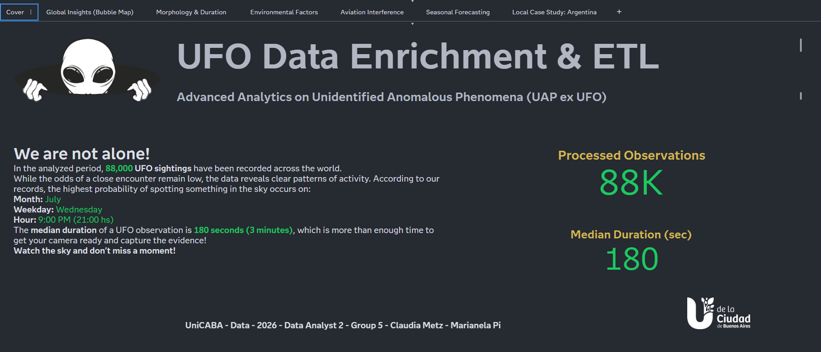

A continuación, se detalla el recorrido visual del tablero, diseñado para responder a las preguntas de negocio mediante visualizaciones interactivas:

Página 1: Global Distribution of UAP Sightings
El objetivo de esta página es brindar un panorama geoespacial macro. Se incluye un mapa interactivo configurado como un Bubble Plot (Gráfico de Burbujas), que cumple con los requisitos del proyecto. El tamaño de las burbujas representa la concentración volumétrica de los avistamientos a nivel global, permitiendo al usuario utilizar la jerarquía geográfica creada (Country > State > City) para hacer drill-down interactivo hacia localidades específicas.
Resolución de Hipótesis (Sesgo Geográfico): A través de esta visualización, se confirma la hipótesis de sesgo espacial. El mapa evidencia una concentración masiva y desproporcionada de reportes en países anglosajones y zonas de alta densidad poblacional. Esto permite concluir estadísticamente que el volumen de avistamientos está condicionado por factores culturales y el acceso a plataformas de registro, descartando una distribución geográfica homogénea del fenómeno.
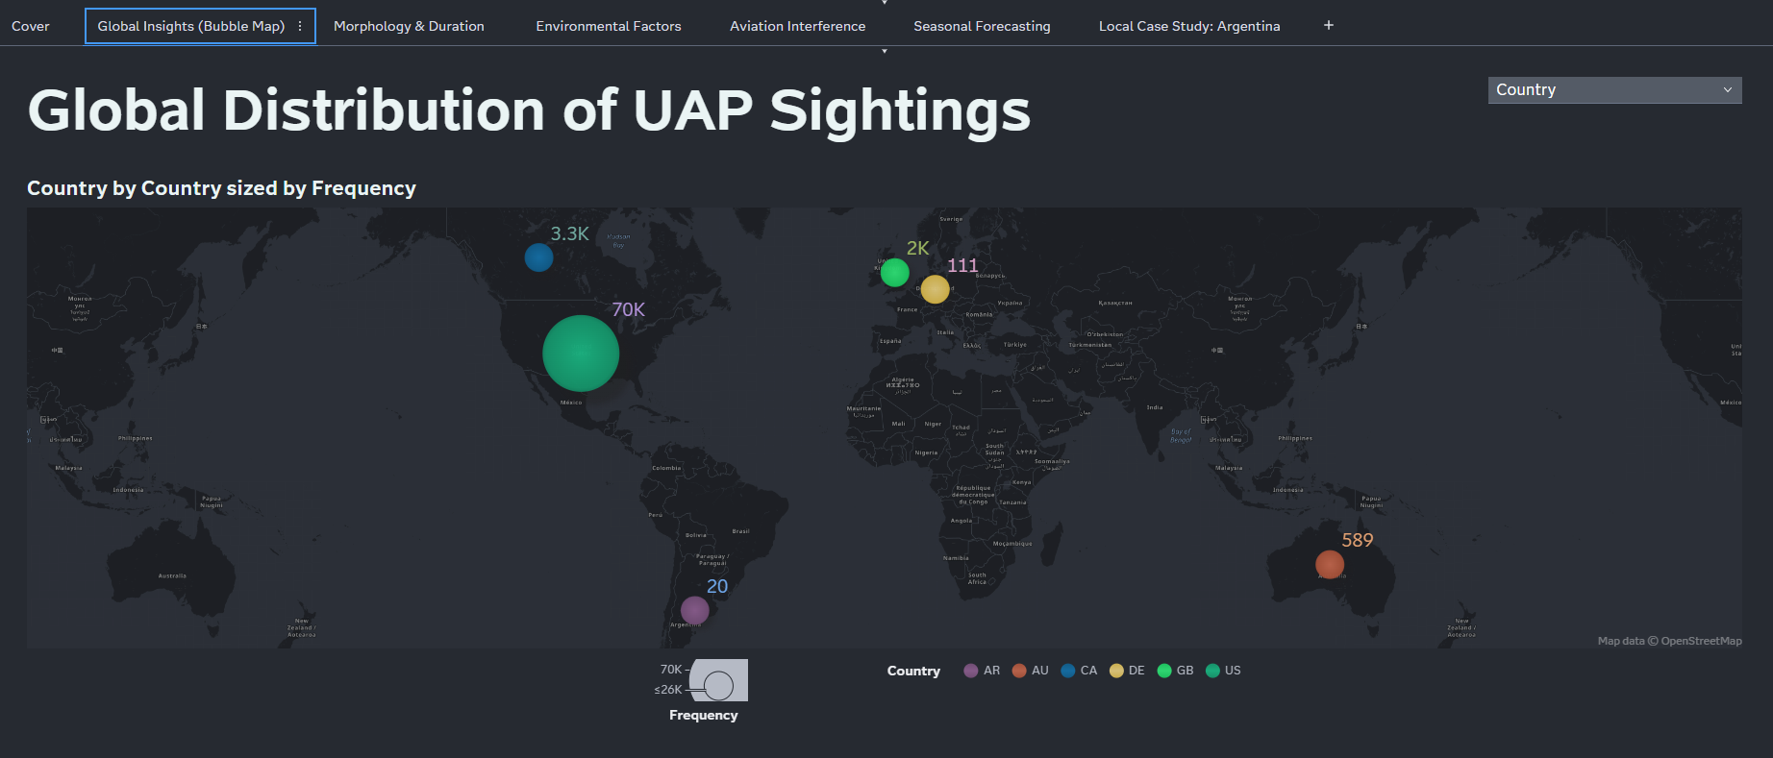

Página 2: Morphology & Duration
Esta sección se centra en la relación entre la forma descrita de los fenómenos (variable agrupada en la categoría personalizada Shapes - 20) y el tiempo que permanecen visibles. Para analizar la dispersión de los tiempos y detectar valores atípicos extremos, se implementó un Box Plot (Gráfico de Cajas), permitiendo una lectura estadística robusta a través del elemento calculado de la duración mediana de cada morfología.
Resolución de Hipótesis (Morfología vs. Duración): A través del análisis de cuartiles y la mediana, se confirma la hipótesis planteada. El gráfico demuestra que existe una correlación directa medible entre la tipología del objeto y su tiempo de exposición. Categorías estructurales o estáticas (como Light o Triangle) presentan duraciones medianas sostenidas y de mayor longitud temporal, mientras que los eventos descritos como Flash o Fireball registran tiempos de observación estadísticamente efímeros. El uso del Box Plot fue determinante para validar esta premisa, ya que permitió aislar y descartar visualmente los outliers (errores de carga con duraciones irreales) que habrían sesgado un promedio simple.
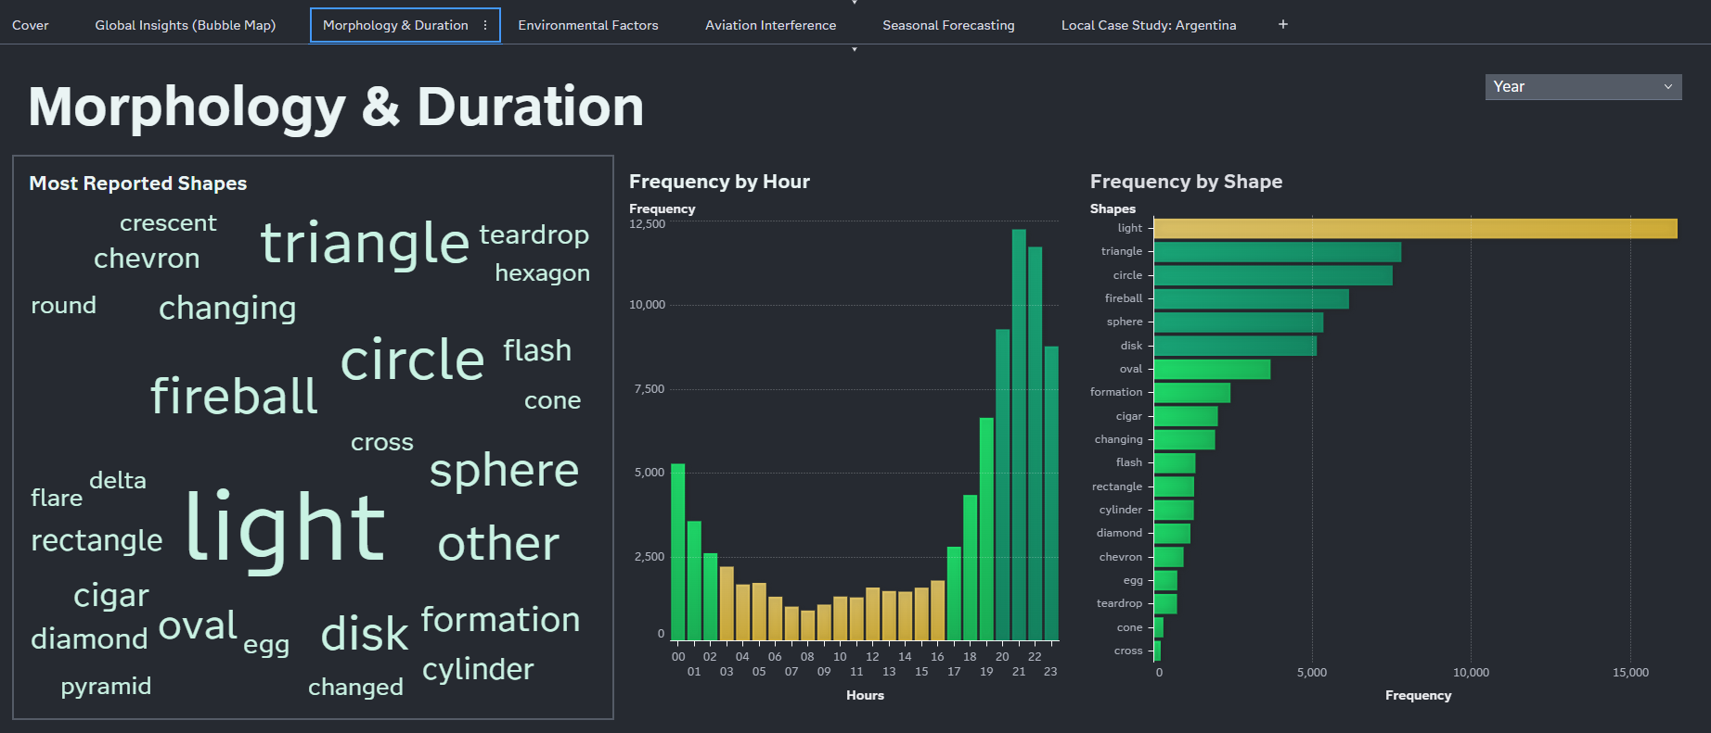

Página 3: Environmental Factors
Esta visualización tiene como objetivo correlacionar los reportes de avistamientos con variables meteorológicas y astronómicas de alta precisión. A través de la implementación de gráficos de barras y un gráfico de anillos (Donut Chart), se analiza la distribución de los eventos en función de los niveles de nubosidad y la posición lunar, permitiendo identificar si los factores ambientales actúan como facilitadores o distractores visuales.
Resolución de Hipótesis (El Factor Climático): Los resultados obtenidos en esta sección permiten refutar la hipótesis inicial, que sugería una prevalencia de avistamientos bajo cielos despejados para favorecer la observación. Mediante el uso de la categoría personalizada Known Weather Conditions, el tablero revela una paridad estadística significativa: aproximadamente 1.4K reportes ocurrieron en condiciones despejadas (Clear) frente a 1.5K en condiciones de nubosidad (Not Clear). Este hallazgo es disruptivo, ya que sugiere que la visibilidad meteorológica no es una variable limitante para el fenómeno y plantea la posibilidad de que la nubosidad actúe como una superficie de reflexión para luces urbanas, generando reportes que no dependen estrictamente de la transparencia del cielo.

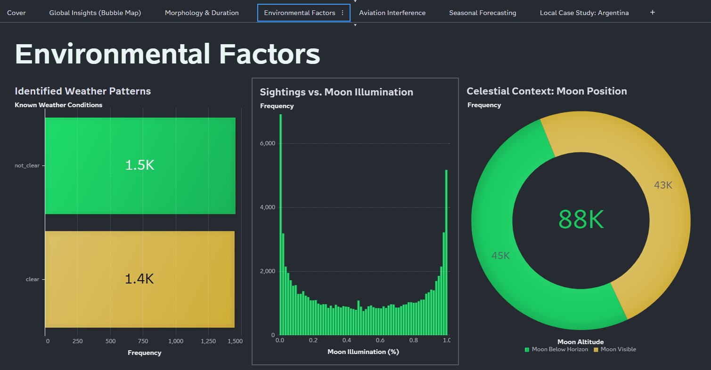

Página 4: Aviation Interference
Esta sección tiene como objetivo determinar si la proximidad a instalaciones aeroportuarias constituye un factor explicativo para el volumen de reportes, analizando la posible interferencia de tráfico aéreo convencional en la percepción de fenómenos anómalos. Para este fin, se integró un mapa de calor que cruza la distancia al aeropuerto más cercano con la franja horaria del evento (extraída mediante la función de cálculo de hora). Complementariamente, se implementó un Box Plot (Gráfico de Cajas) para observar la dispersión estadística de estas distancias en función de la morfología reportada en la categoría Shapes - 20.
Resolución de Hipótesis (Interferencia Aeronáutica): Mediante el análisis cruzado de tiempo y espacio, se confirma la hipótesis de interferencia. El mapa de calor revela una densidad crítica de reportes en franjas horarias de alta actividad comercial, mientras que el Box Plot evidencia que la mayoría de los avistamientos se concentran en radios de proximidad reducidos respecto a aeropuertos. Estos resultados permiten concluir que una fracción considerable de los reportes históricos son, con alta probabilidad, identificaciones erróneas de aeronaves en fases de aproximación, despegue o tránsito, validando que la infraestructura aeronáutica es una fuente primaria de falsos positivos en el dataset analizado.

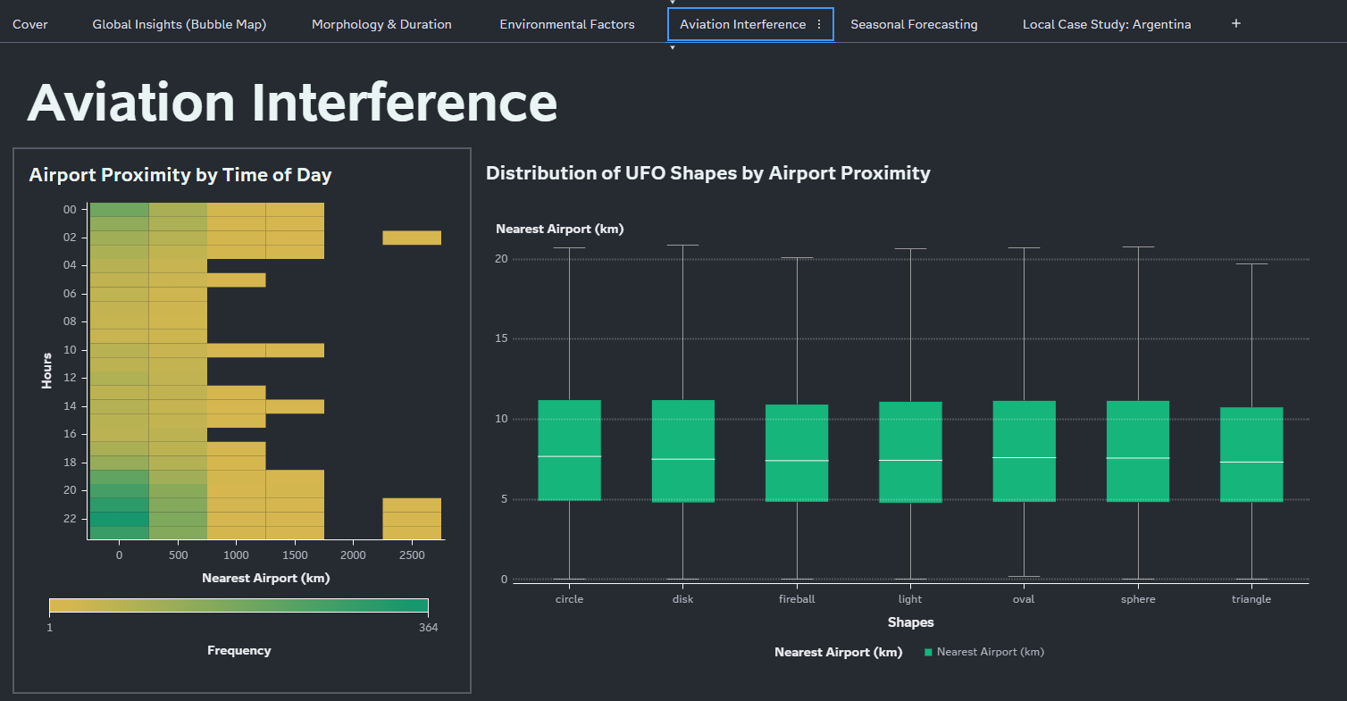

Página 5: Seasonal Forecasting (Predicciones)
Con el fin de cumplir con el requisito de analítica avanzada, esta página proyecta la estacionalidad futura de los fenómenos. Se implementó un Gráfico de Predicción (Forecasting) basado en una serie de tiempo continua (utilizando la jerarquía de fecha creada), el cual estima el volumen esperado de reportes para el próximo horizonte temporal. La herramienta de SAS Viya selecciona automáticamente el modelo más óptimo para la serie (como el suavizado exponencial), incluyendo intervalos de confianza automáticos del 95%.
Resolución de Hipótesis (Estacionalidad): Se confirma la hipótesis de ciclicidad estacional. El modelo identifica picos recurrentes de reportes durante los meses de verano, lo que sugiere una correlación con el comportamiento humano (mayor tiempo al aire libre) y condiciones de observación favorables. El análisis proyecta una tendencia estable para los próximos 7 meses, manteniendo el intervalo de confianza dentro de los parámetros históricos. Esto permite concluir que el fenómeno mantiene un patrón de reporte constante y no errático, validando la capacidad del modelo para prever futuras "oleadas" de avistamientos basadas en datos históricos.

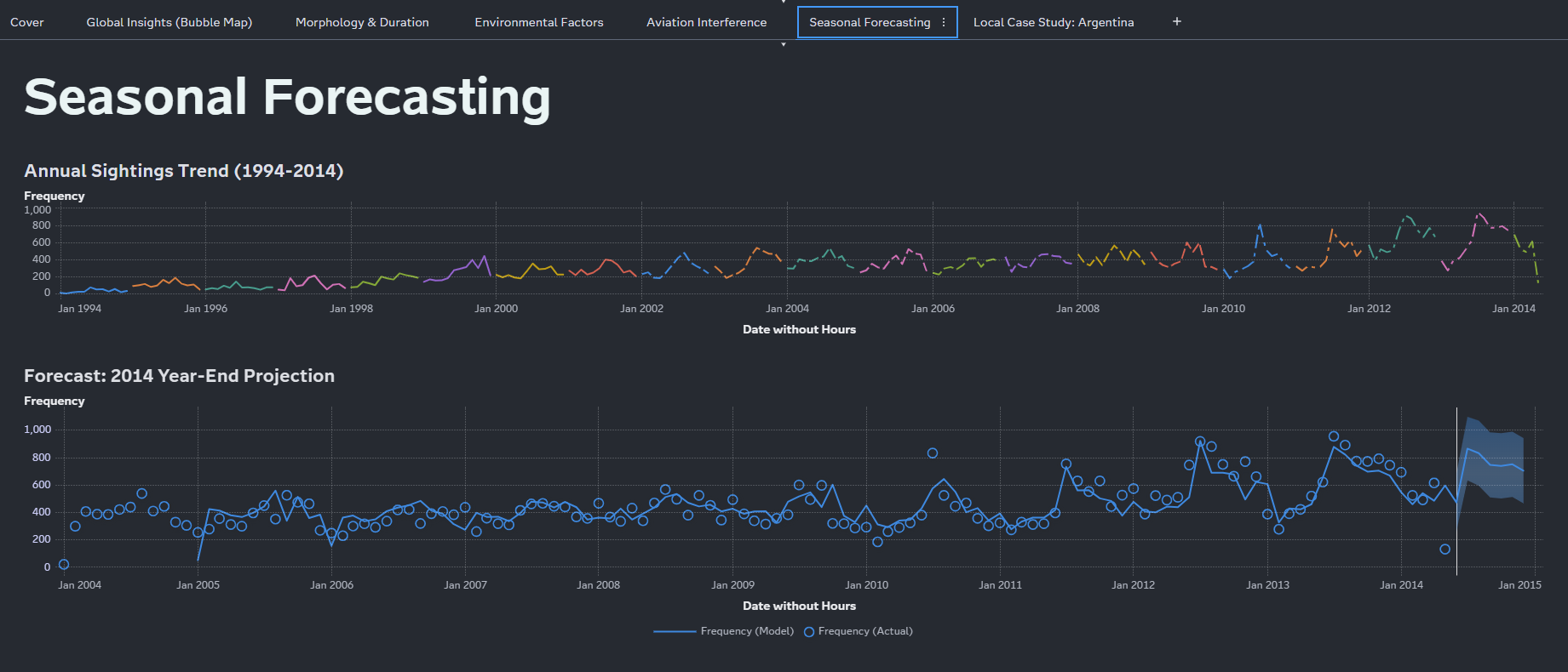

Página 6: Local Case Study (Argentina)
Esta sección aterriza el modelo analítico global al territorio argentino, funcionando como un estudio de caso localizado. Para evaluar la distribución interna, se implementó un Treemap que jerarquiza el volumen de observaciones por ciudad, acompañado de un Diagrama de Dispersión (Scatter Plot) que evalúa la correlación entre la duración del evento y la morfología del objeto a nivel nacional. Como requerimiento técnico de optimización, se integró una tabla de detalle con una regla de visualización condicional (semaforización en color verde). Esta regla fue configurada paramétricamente para resaltar de forma automática aquellos nodos geográficos que superan el umbral de frecuencia estipulado, facilitando la identificación inmediata de anomalías (hotspots) sin necesidad de realizar un escrutinio manual fila por fila.
Resolución de Hipótesis (Enfoque Local): A través de este análisis focalizado, se confirma la hipótesis de replicación de tendencias. Los datos demuestran que el comportamiento del fenómeno a nivel nacional funciona como un espejo del modelo global. El Treemap evidencia el mismo "sesgo de densidad poblacional", con una abrumadora concentración de reportes en grandes centros urbanos (como el Área Metropolitana de Buenos Aires, Córdoba y Mendoza), en detrimento de zonas rurales aisladas. Asimismo, la tabla con formato condicional demuestra que la morfología predominante sigue siendo del tipo luminosa (Light), respetando los mismos patrones de duración. Esto permite concluir que los factores sociológicos, culturales y de infraestructura que impulsan los reportes a nivel mundial, aplican con la misma magnitud estadística en el contexto argentino.

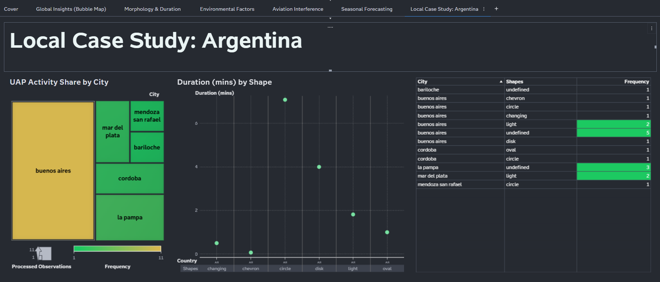

6. Consideraciones de Accesibilidad y Usabilidad (Diseño Visual)
El diseño del tablero fue estructurado priorizando la usabilidad analítica y la reducción de la carga cognitiva. Para lograr una interfaz clara, profesional y fácil de interpretar, se implementaron los siguientes criterios de diseño:
- Modo Oscuro para Descanso Visual: Se seleccionó un fondo gris de alta opacidad en lugar de un negro puro. Esta elección mitiga la fatiga visual durante sesiones prolongadas de análisis y permite que los colores de visualización de datos resalten adecuadamente sin generar deslumbramiento.
- Uso Estratégico del Color: Se evitó la saturación cromática injustificada. La estructura base del tablero mantiene tonos neutros, reservando el color estrictamente para resaltar indicadores clave (KPIs), reglas de visualización y puntos de concentración de densidad en los mapas. Esto guía instintivamente la atención del usuario hacia la información crítica.
- Orden y Claridad Espacial: La distribución de los objetos visuales fue optimizada para encajar perfectamente en la resolución estándar de pantalla. Se configuró el diseño para evitar la necesidad de utilizar barras de desplazamiento (scroll), garantizando que el evaluador pueda obtener una visión integral de los datos en un solo vistazo.
- Accesibilidad e Inclusión (Daltonismo): La paleta de colores fue testeada bajo criterios de diseño inclusivo. Al combinar tonos fríos (verdes/azules) con tonos cálidos (dorados/tierras), se asegura que usuarios con daltonismo u otras deficiencias en la percepción del color puedan diferenciar las categorías basándose en el contraste y la luminancia. Bajo estos parámetros, la jerarquía visual se mantiene intacta incluso si el tablero se imprimiera en escala de grises.
Paleta de colores usadas en el tablero

7. Conclusiones y Reflexiones Personales
Conclusiones Analíticas: A través del desarrollo de este tablero interactivo, pudimos desmitificar y analizar estadísticamente el fenómeno de los avistamientos (FANI). El cruce espacial y temporal demostró que los reportes no son eventos aislados o erráticos, sino que presentan una marcada estacionalidad (picos en meses de verano) y una alta concentración en horarios nocturnos. Asimismo, el cruce con factores ambientales y de aviación nos permitió aislar variables que sugieren que una porción significativa de los avistamientos podría explicarse por ilusiones ópticas derivadas de condiciones climáticas o tráfico aéreo cercano.

Reflexiones sobre el Desarrollo Técnico: Desde el punto de vista técnico, el proyecto representó un gran desafío de integración. La principal barrera fue la disparidad en las marcas de tiempo de nuestras fuentes de datos originales, lo cual nos obligó a salir de la zona de confort e implementar un script de Python con la función merge_asof para realizar un cruce asincrónico por proximidad temporal.
Por su parte, la curva de aprendizaje en SAS Viya fue exigente al principio, especialmente en el formateo estricto que requiere la herramienta para leer correctamente las coordenadas geográficas (latitud y longitud) y las jerarquías de fechas. Sin embargo, una vez superada la limpieza de datos, destacamos la potencia de SAS Viya para automatizar modelos predictivos complejos (Forecasting) y la facilidad para aplicar reglas de visualización dinámicas, herramientas que agregaron un enorme valor analítico a nuestro informe final.

